实验二 软件设计
姓名：
学号：

一、实验目的
- 掌握软件体系结构设计；
- 了解常用软件设计模式；
- 掌握数据流图的画法；
将实验过程中形成的图形、文字内容插入本文档，上传至域搜云平台。

二、实验内容
- 当前最流行的软件体系结构模式是MVC模式（Model-View-Controller），其中的三个组成部分为：
- V即View视图是指用户看到并与之交互的界面。比如由html元素组成的网页界面，或者软件的客户端界面。MVC的好处之一在于它能为应用程序处理很多不同的视图。在视图中其实没有真正的处理发生，它只是作为一种输出数据并允许用户操纵的方式。
- M即model模型是指模型表示业务规则。在MVC的三个部件中，模型拥有最多的处理任务。被模型返回的数据是中立的，模型与数据格式无关，这样一个模型能为多个视图提供数据，由于应用于模型的代码只需写一次就可以被多个视图重用，所以减少了代码的重复性。
- C即controller控制器是指控制器接受用户的输入并调用模型和视图去完成用户的需求，控制器本身不输出任何东西和做任何处理。它只是接收请求并决定调用哪个模型构件去处理请求，然后再确定用哪个视图来显示返回的数据。
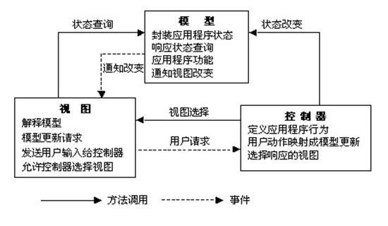
根据上述描述，先画出MVC模式的顺序图（一个Model，一个Controller，两个View，一个用于输入，一个用于展示结果），再根据所学的软件分析方法导出该模块对应的类图。
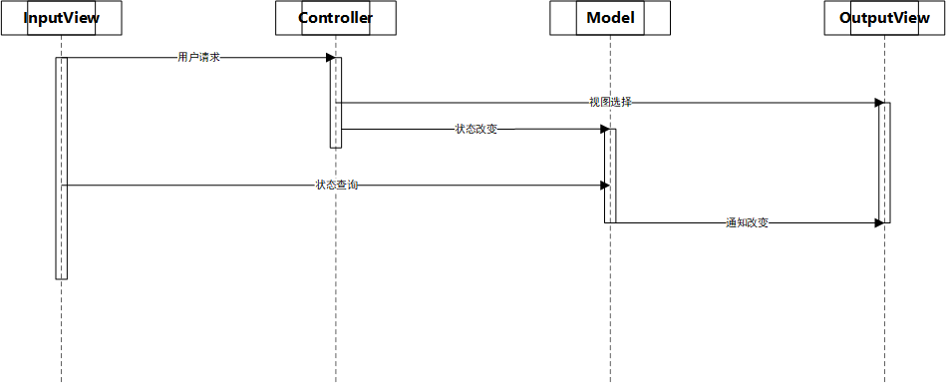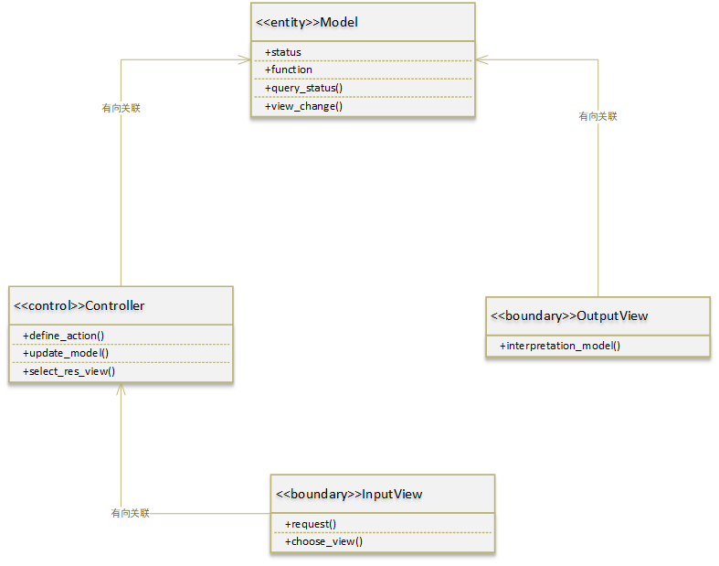
2、了解并练习装饰模式的用法
设计模式中装饰模式的介绍如下：
装饰（Decorator）模式的意图
- 意图：动态地给一个对象添加一些额外的职责。就增加功能来说，Decorator 模式比生成子类更为灵活
- 适用场合：1）在不影响其他对象的情况下，以动态、透明的方式给单个对象添加职责；2）当不能采用生成子类的方法进行扩充时。一种情况是，可能有大量独立扩展，每一种组合将产生大量的子类，使得子类数目呈爆炸性增长。另一种情况是因为类定义被隐藏，或类定义不能用于生成子类
装饰模式的结构：
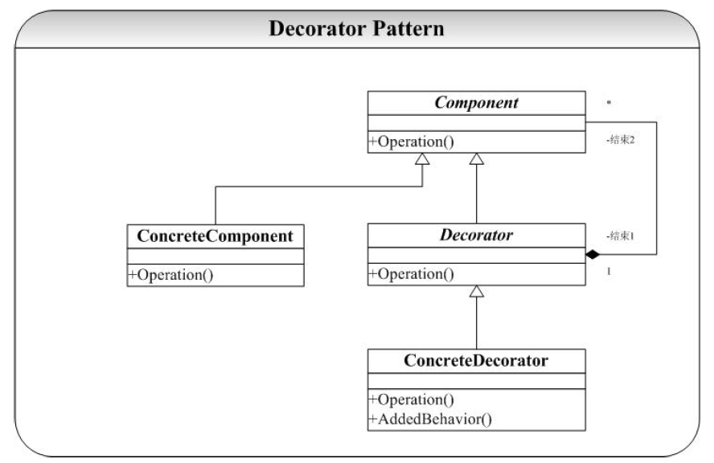
- Component：对象接口：可以给对象动态地添加职责
- ConcreteComponent：具体对象
- Decorator：维持一个指向Component对象的指针，并定义一个与Component接口一致的接口
- ConcreteDecorator：向组件添加职责
- Decorator将请求转发给它的Component对象，并有可能在转发请求前后执行一些附加的动作
装饰模式的评价：
- 使用Decorator模式可以很容易地向对象添加职责。可以用添加和分离的方法，在运行时添加和删除职责
- 使用Decorator模式可以很容易地重复添加一个特性，而两次继承则极容易出错
- 避免在层次结构高层的类有太多的特征：可以从简单的部件组合出复杂的功能。具有低依赖性和低复杂性
- 缺点：Decorator与Component不一样，使用装饰时不应该依赖对象标识；有许多小对象
基于上述内容，编写代码，以两种方式实现该模式：。
例1：游戏中，角色Character可以有属性attack, defence，可以有装备weapen, armour，可以对属性造成影响，它们可以是类的属性；可以随时变成巨人gigantize，可以变狂暴furious，都可以对attack和defence形成影响，它们可以形成装饰。
例2：考试成绩Score，如果直接告诉(report)成绩（例如65分），家长会生气；加一个装饰器，先告诉家长，这次考试比上次增加了几分，家长会比较高兴；加一个装饰器，告诉家长，这次考试最高成绩比我只高一点，家长也会比较高兴；加一装饰器，告诉家长，这次考试班级排名前列，家长也会比较高兴。
package hero;

/**
* Created by CHEN on 2019/11/12.
*/
public class FeHero {

Double attack = 50.0;
Double defence = 50.0;

public FeHero() {
}

public void status() {
System.out.println("attack"+attack+"defence="+defence);
}
}

package hero;

/**
* Created by CHEN on 2019/11/12.
*/
public abstract class Decorator extends FeHero{

public Decorator(FeHero feHero){
attack = feHero.attack;
defence = feHero.defence;
}
}

package hero;

/**
* Created by CHEN on 2019/11/12.
*/
public class ArmourHeroDeco extends Decorator {

public ArmourHeroDeco(FeHero feHero) {
super(feHero);
this.attack *= 2;
status();
}

@Override
public void status() {
System.out.println("attack=" + this.attack + ",defence" + this.defence);
System.out.println("status=furious");
}

}

package hero;

/**
* Created by CHEN on 2019/11/12.
*/
public class WeapenHeroDeco extends Decorator{

public WeapenHeroDeco(FeHero feHero) {
super(feHero);
this.defence *=2;
}

@Override
public void status() {
System.out.println("attack="+ this.attack+",defence"+ this.defence);
System.out.println("status=gigantize");
}

}

package hero;

/**
* Created by CHEN on 2019/11/12.
*/
public class main {

public static void main(String[] args) {

WeapenHeroDeco weapenHeroDeco = new WeapenHeroDeco(new FeHero( ));
weapenHeroDeco.status();
System.out.println( );
WeapenHeroDeco weapenHeroDeco1 = new WeapenHeroDeco(new ArmourHeroDeco(new FeHero()));
weapenHeroDeco1.status();
}
}

3、绘制数据流图
要开发一个商场业务处理系统
- 商场进货时，先发订货单给供应商，供应商收到订货单，将商品发给商场，商场货到付款，供应商收款后，将收据发给商场；
- 当顾客到商场采购商品时，先下购物订单，商场查询库存中是否有此种商品，若有则发货给顾客；若没有，则向供应商订货，货到之后再销售给顾客；顾客收到货物之后付款，商场开收据给顾客；
- 商场对货物的管理方面要求知道每种货物详细的销售情况。
分析该业务，可画出如下数据流：
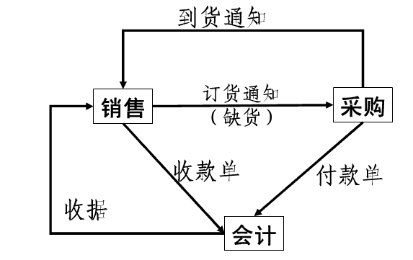
请画出顶层数据流图和下一层数据流图，
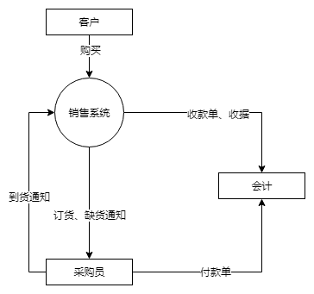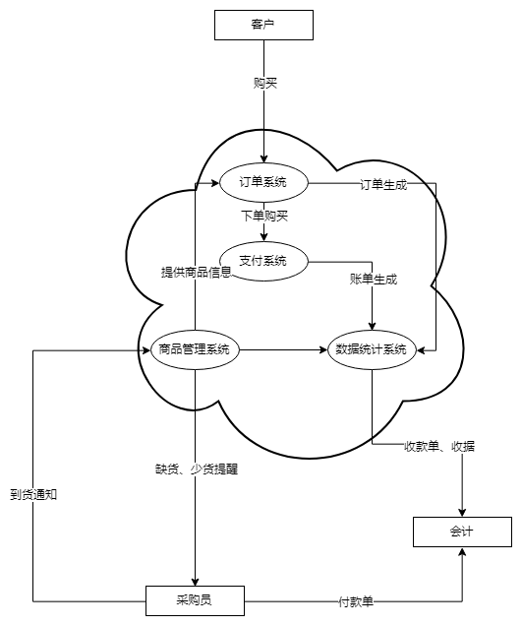
4、请基于MVC框架画出电子商务平台的逻辑体系结构。查询典型电子商务平台的软件体系结构，附在后面。
